Składanie serwetek
Dlaczego warto zwrócić uwagę na nakrycie stołu dla gości? Czy składanie serwetek w fantazyjny sposób ma sens? Odpowiadamy!

Składanie serwetek
Jak wiele wynalazków w historii, pierwowzoru serwetki historycy doszukują się w starożytnym Rzymie. W średniowieczu i renesansie, o ile na stole pojawiał się obrus, pełnił także funkcje serwety, czyli służył do otarcia po posiłku. Jako coś oddzielnego, serweta zaczyna funkcjonować na stołach od XVIII wieku. Sztuka prezentująca składanie serwetek swój rozkwit miała około 1880 r. i związana była z rozwojem rewolucji przemysłowej. Pierwsza książka na ten temat to poradnik pani Beeton, opublikowany w 1861 roku, który posiadał rozległą sekcję odnoszącą się do składania serwetek.

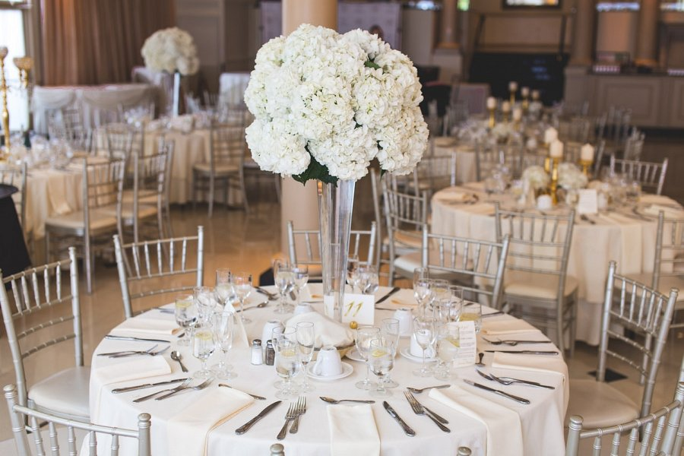
Dlaczego warto stosować składanie serwetek?

Nakrycie stołu to bardzo ważny element dopełniający stronę wizualną wnętrza. Pierwsze wrażenie gości wprowadza atmosferę, która zwykle towarzyszy nam do końca spotkania. Z tego też powodu bardzo ważne jest, aby wypaść pozytywnie od samego początku. Warto więc spróbować poświęcić nieco czasu na składanie serwetek, które sprawia, że nasz stół będzie wyglądał oryginalnie, elegancko i ciekawie. Sposobów składania serwetek jest bardzo dużo i to tylko od nas zależy na jaki motyw się zdecydujemy. Ważne jest jednak zachowanie umiaru - dlatego zdecyduj się na jeden wzór dla wszystkich gości. To ujednolici zastawę stołową i sprawi, że wszyscy poczują się traktowani na równi przez gospodarza. Jeżeli szukasz inspiracji jeżeli chodzi o składanie serwetek, mamy dla Ciebie kilka ciekawych propozycji. Zapraszamy!

